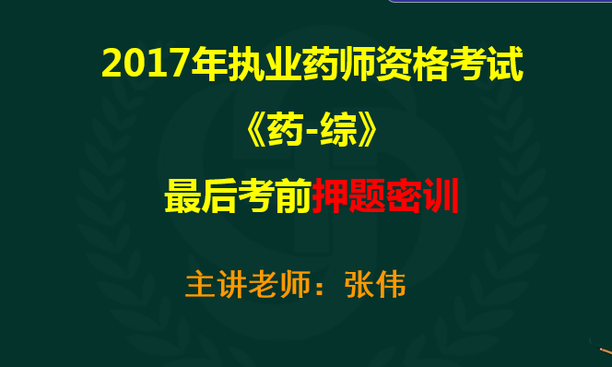金英杰张伟老师-考前押题（部分）

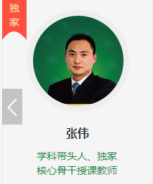

使用药物最长不超过时间
项目 | 连续使用-最长不超过
解热镇痛药---解热 | 3天
解热镇痛药--镇痛 | 5天
对乙酰氨基酚--镇痛（） | 10天
镇咳药 | 7天
口服伪麻黄碱 | 7天
感冒药 | 7天
阴道连续用药 | 10天
抗菌药物制剂中加入糖皮质激素 | 10天

药物禁用
药物 | 禁用
阿司匹林 | 哮喘病史
两个月以内的婴儿 | 退热药
妊娠期妇女、严重高血压者、有精神病史者 | 右美沙芬
感染性的急慢性腹泻 | 洛哌丁胺、地芬诺酯
高血压、前列腺增生、癫痫、闭角型青光眼、幽门梗阻 | 麻黄碱
严重糖尿病、高血压、青光眼、骨质疏松者 | 泼尼松
甲硝唑口颊片 | 酒
打虫药 | 2岁以下
异维A酸 | 孕妇、献血

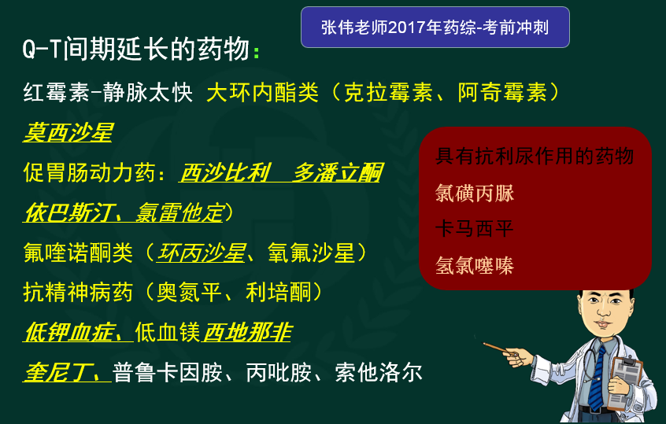
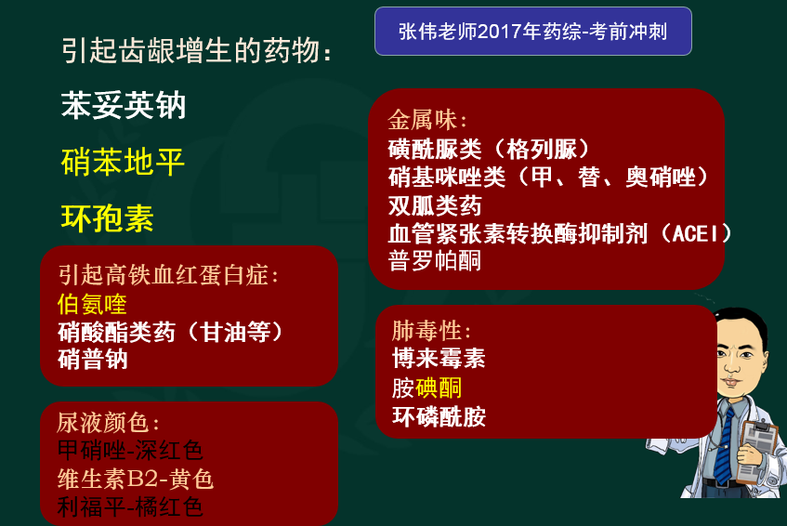

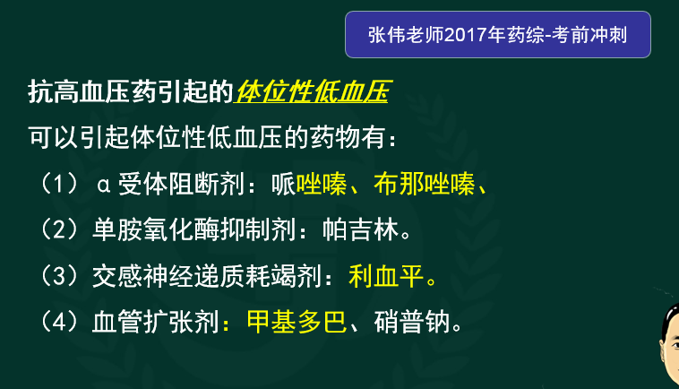

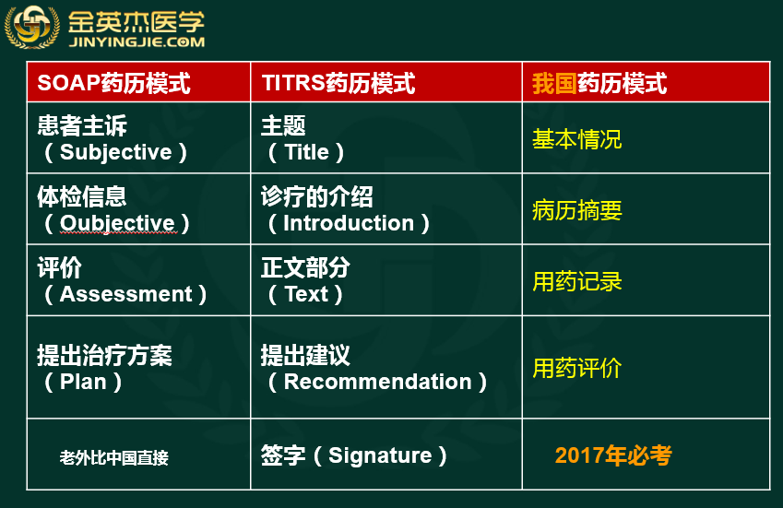

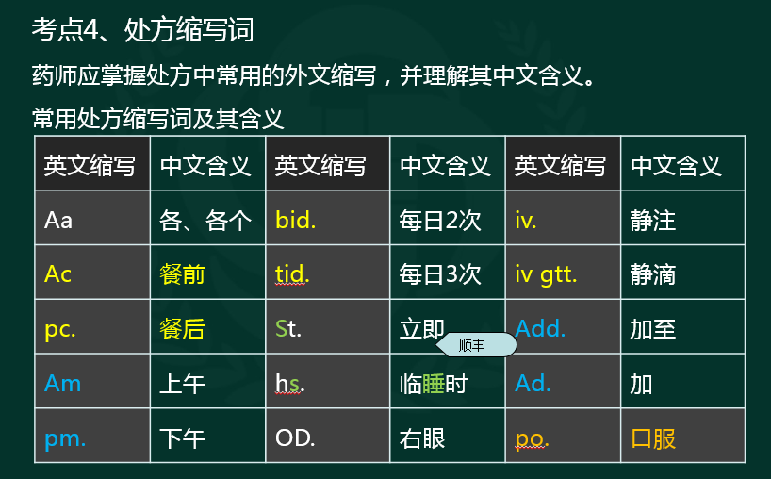
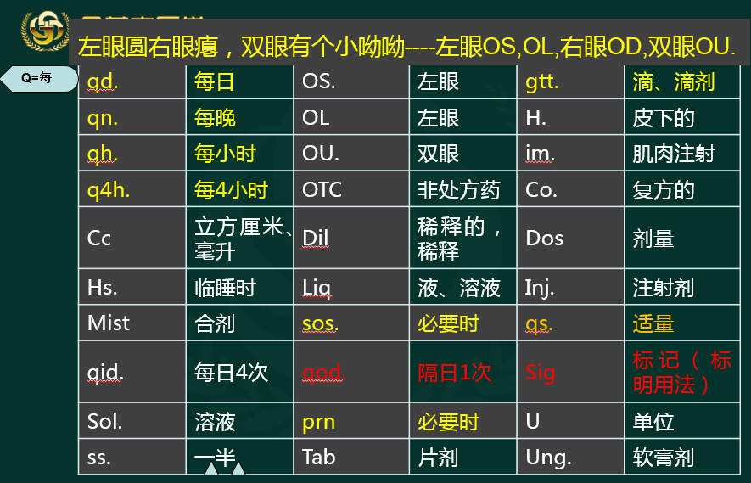

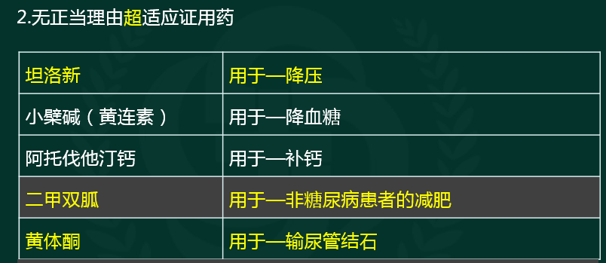

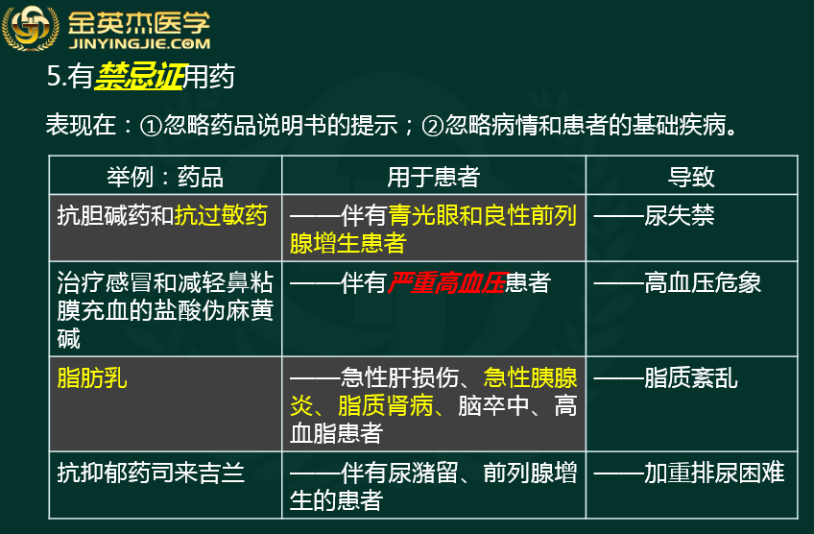

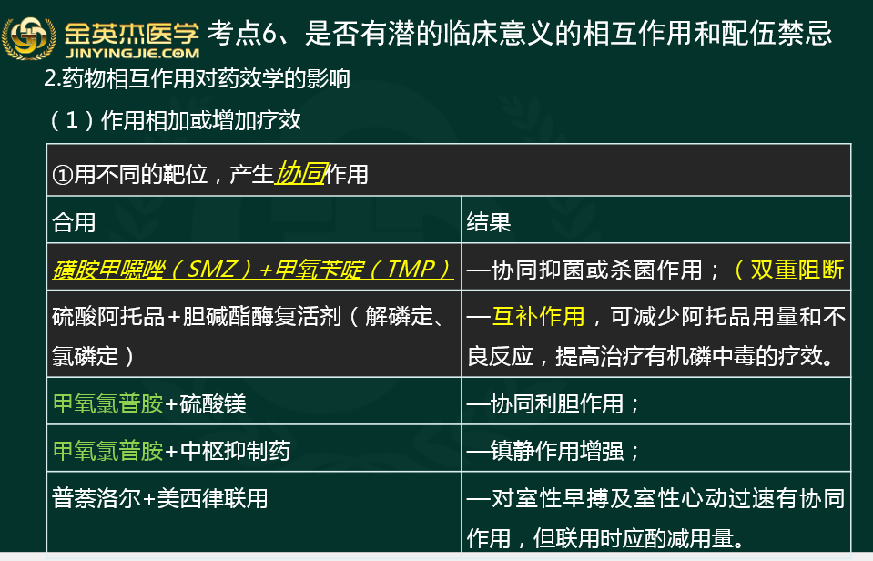
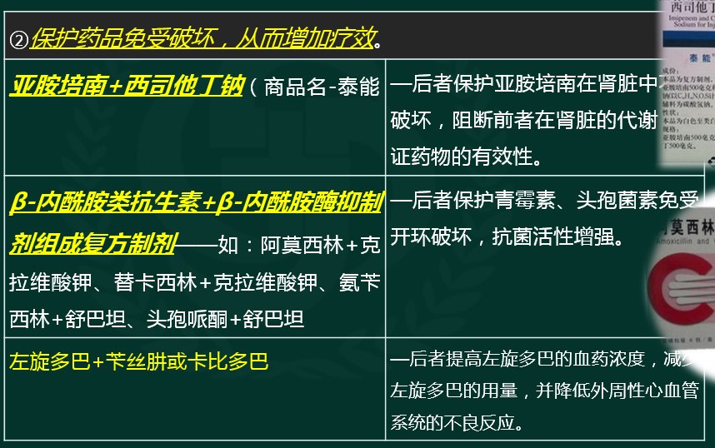

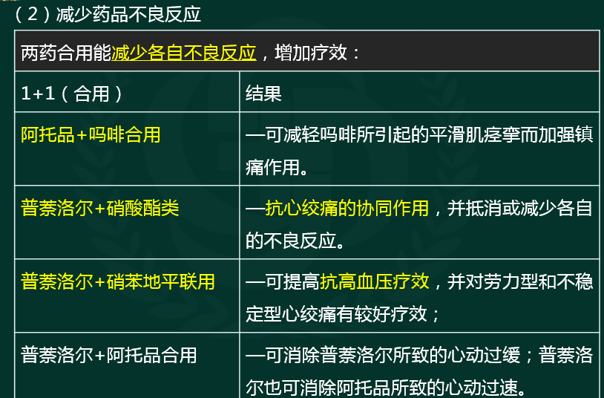

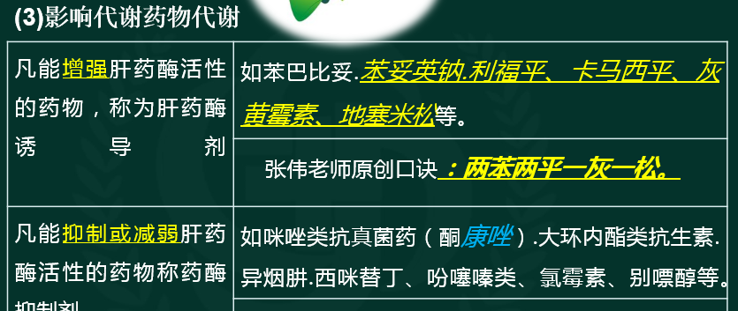

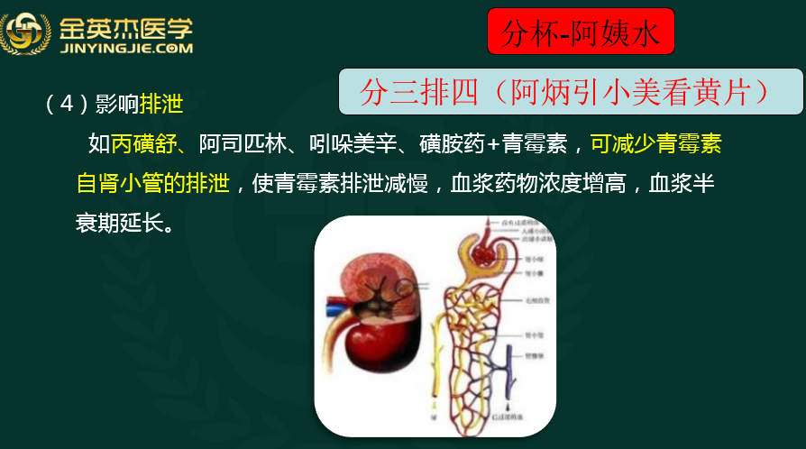

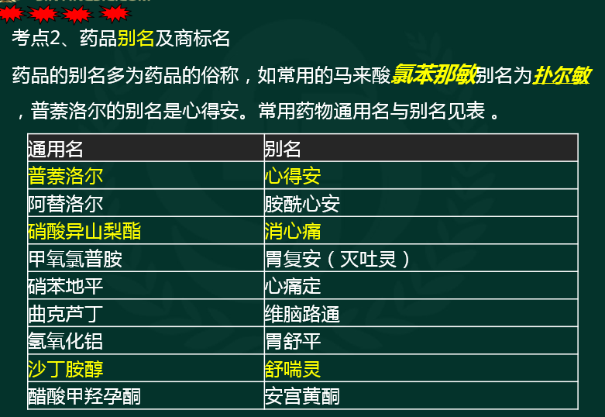

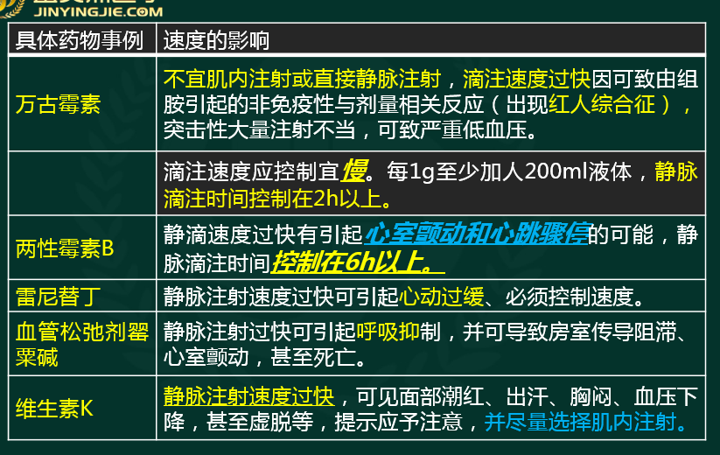

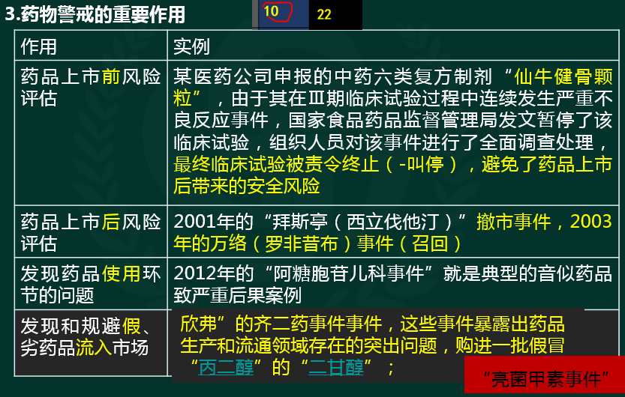

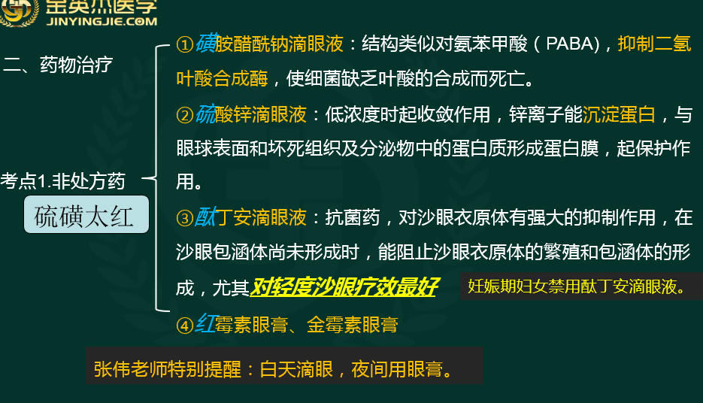

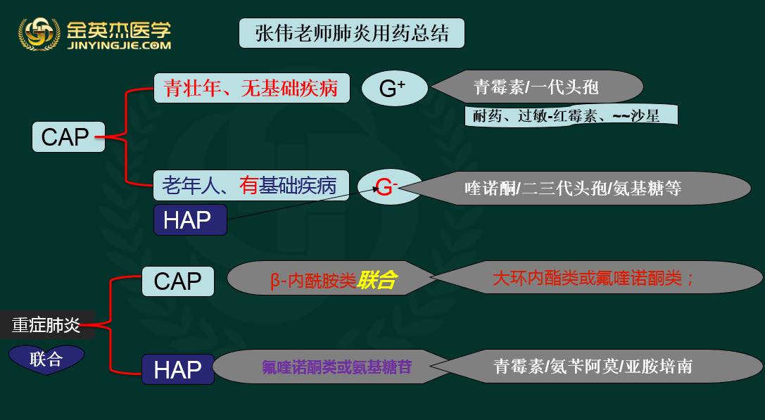

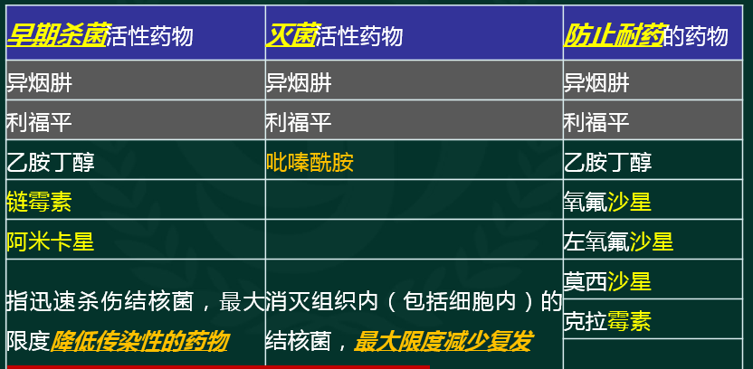
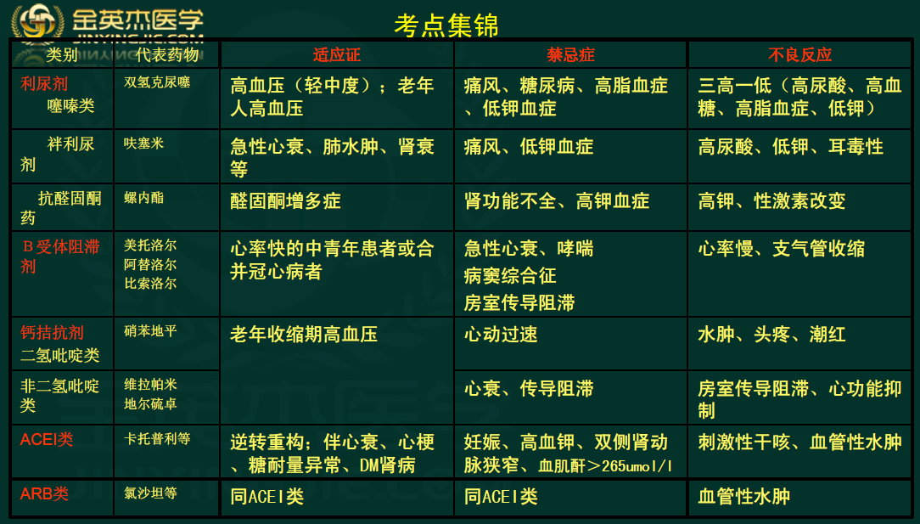

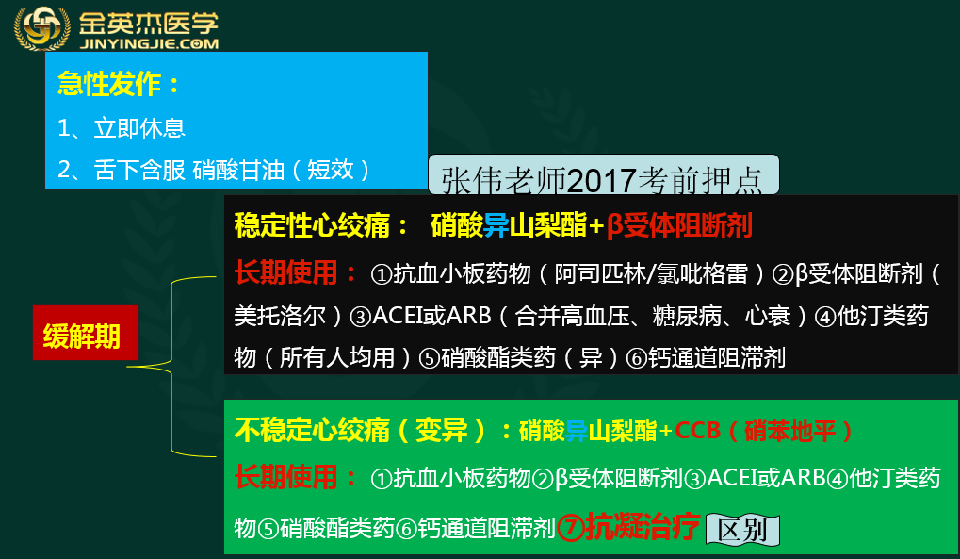

6918518741981798/1871

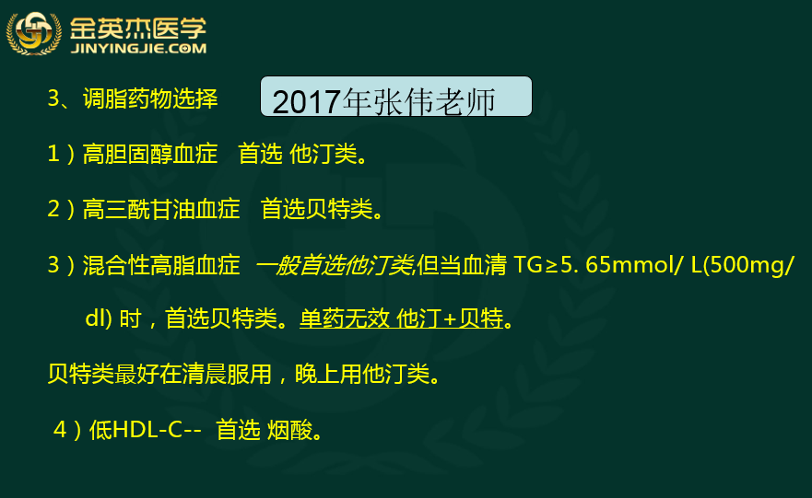

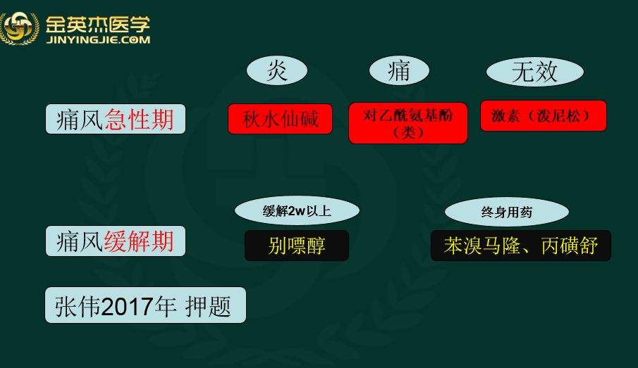

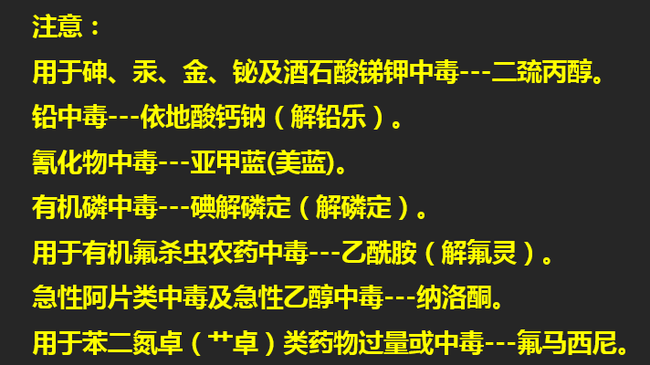
13.以下所列项目中，不属于“国内药历”的病例摘要的是
A.临床诊断
B.既往药物过敏史
C.出院或转归
D.既往用药史
E.联合用药

2.“四查十对”的内容不包括
A.查处方，对科别、姓名、年龄
B.查药品，对药名、剂型、规格、数量
C.查合理用药，对临床诊断
D.查配伍禁忌，对药品性状、用法用量
E.查药物相互作用，对药品包装、使用方法

【配伍选择题】
A.消渴丸消糖灵 B.抗感灵维C银翘片
C.安嗽糖浆苏菲糖浆 D.脉君安降压避风片
E.鼻炎康重感灵
【例题1】含有氢氯噻嗪的中成药是（ ）。
【例题2】含有对乙酰氨基酚的中成药是（ ）。
【例题3】含有格列本脲的中成药是（ ）。
【例题4】含有麻黄碱的中成药是（ ）。
【例题5】含有氯苯那敏的中成药是（ ）。
【答案】 D、B 、A 、C 、E

8.以下联合用药中，依据“作用相加或增加疗效”机制的是
A.阿托品联用吗啡
B.阿托品联用氯磷定
C.阿托品联用普萘洛尔
D.普萘洛尔联用硝苯地平
E.普萘洛尔联用硝酸酯类

31.下列药品中，属于药品类易制毒化学品的兴奋剂是
A.麻黄碱
B.可待因
C.芬太尼
D.螺内酯
E.哌替啶

A.苯丙酸诺龙
B.人促红细胞生成素
C.可卡因
D.氢氯噻嗪
E.可待因
7.运动员长期使用可提高疼痛忍耐力，但易导致成瘾、呼吸抑制的兴奋剂是
8.运动员长期使用可提高兴奋度，但容易导致呼吸衰竭的兴奋剂是
9.运动员长期使用可促进肌肉合成，但易导致雄性化和心血管疾病的兴奋剂是
10.运动员在比赛前使用可快速降低体重，但容易导致脱水甚至休克的兴奋剂是
11.运动员长期使用可提高红细胞携氧能力，但易导致肝功能异常和糖尿病的兴奋剂是
ECADB

[4~7]
A.0.9%氯化钠注射液
B.50%葡萄糖注射液
C.复方氯化钠注射液
D.5%葡萄糖注射液
E.低分子右旋糖酐注射液
4.静脉滴注两性霉素B的适宜溶媒是
5.静脉滴注红霉素的适宜溶媒是
6.静脉滴注阿昔洛韦的适宜溶媒是
7.静脉滴注青霉素的适宜溶媒是
答案：DDAA

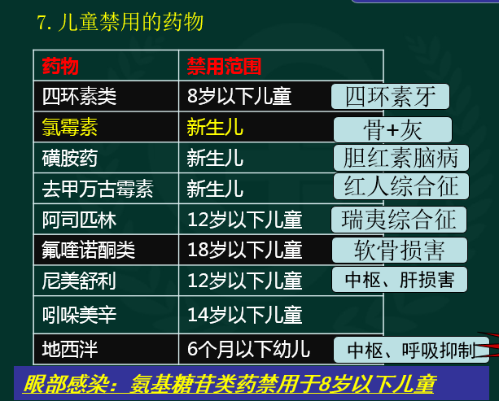

【25~29】药物妊娠毒性分级
A.枸橼酸钾
B.环丙沙星
C.洛伐他汀
D.卡托普利
E.二甲双胍
25.属于A级的是
26.属于B级的是
27.属于C级的是
答案：AEB
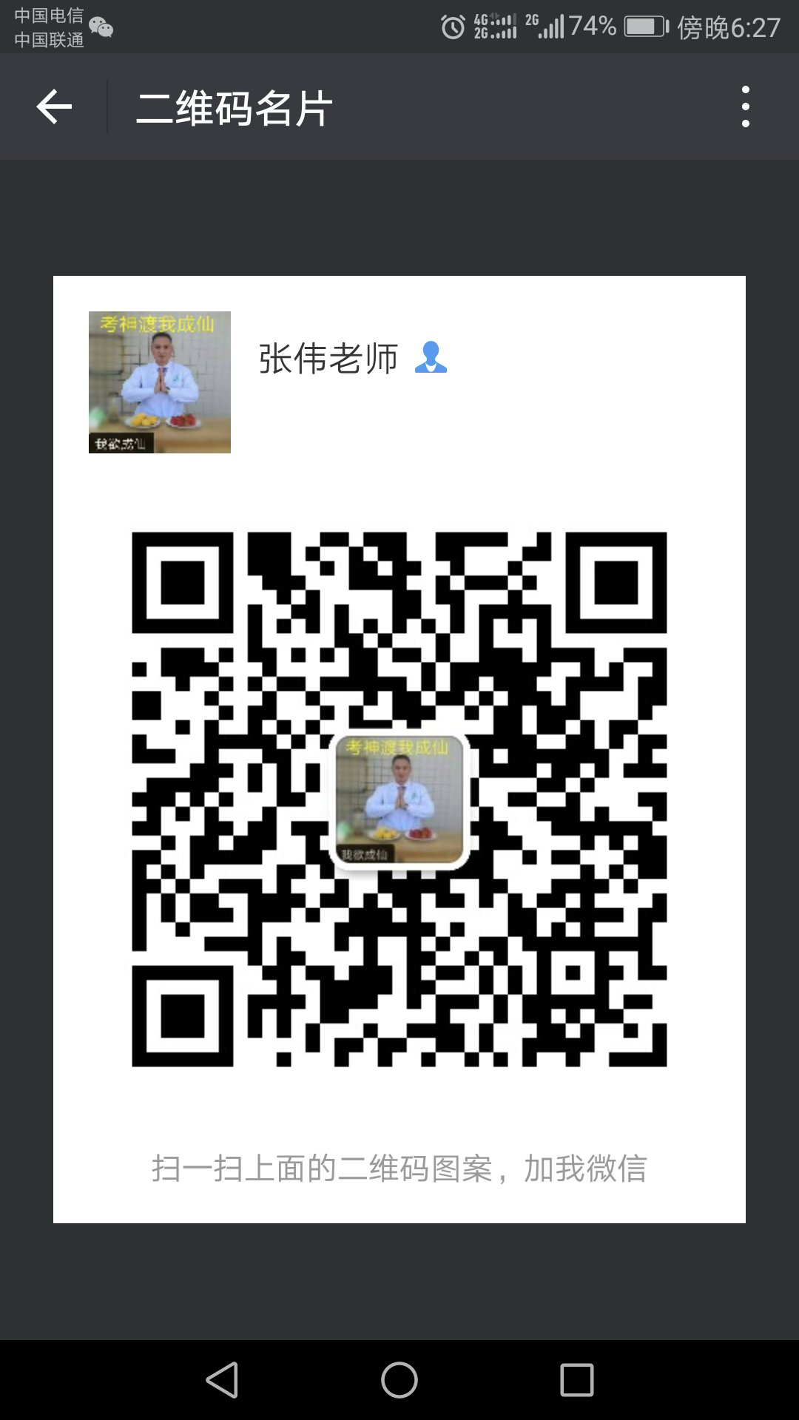

成为金英杰会员获取更多医考资料：
https://www.jinyingjie.com/register.html?uid=675
下载金英杰医学APP畅想掌上学习体验：
http://a.app.qq.com/o/simple.jsp?pkgname=com.jiaoyu.jinyingjie

